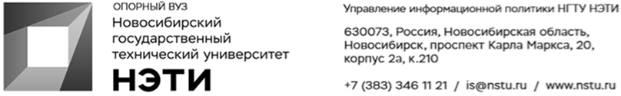
29 июня 2022 года
Пресс-релиз

НГТУ НЭТИ, «РАТМ Холдинг» и Всероссийское общество глухих откроют передовую лабораторию русского жестового языка
Президент «РАТМ Холдинга» Эдуард Таран и президент Всероссийского общества глухих Станислав Иванов посетили Новосибирский государственный технический университет НЭТИ, где обсудили разработки ученых для глухих и слабослышащих людей — итогом встречи станет создание data set (набор данных, жестов) русского жестового языка (РЖЯ).
Во время визита ученые НГТУ НЭТИ Михаил Гриф и Алексей Приходько представили разработанную систему компьютерного распознавания РЖЯ. Система с помощью камер и нейронных сетей узнает жесты глухих и переводит их в текст или голос. Подобных программ в мире еще не существует. В ходе встречи ученые продемонстрировали гостям работу системы и поделились планами на ее развитие: уже к концу года база данных будет полностью сформирована, а продукты на основе разработанной системы могут быть использованы в различных информационных системах коммерческих компаний и государственных органов.
Кроме того, Эдуард Таран и Станислав Иванов посетили несколько передовых лабораторий, созданных в рамках федеральной программы «Приоритет 2030», и ознакомились с работой Института социальных технологий НГТУ НЭТИ по обучению глухих специалистов. По словам Станислава Иванова, Новосибирский государственный технический университет НЭТИ является одним из главных высших учебных заведений по подготовке глухих специалистов в России. На данный момент в НГТУ НЭТИ обучается около 150 студентов с нарушением слуха: для них в университете создана обширная инфраструктура для комфортного обучения и самореализации.
По итогам визита принято решение о расширении сотрудничества между «РАТМ Холдингом» (представленным в лице ООО «Адаптис»), Всероссийским обществом глухих и НГТУ НЭТИ. В ближайшее время начнется совместная работа по разработке data seta, созданию передовой лаборатории РЖЯ на базе университета и сайта для глухих на русском жестовом языке. Кроме того, совместно будет решаться вопрос о подготовке необходимых кадров для развития проекта синхронного компьютерного перевода на РЖЯ.
Справка: в мире насчитывается около 130 жестовых языков. В каждом из языков около 3—5 тысяч жестов, которые производятся руками в сочетании с мимикой и положением тела. По данным Всероссийского общества глухих, численность носителей жестового языка в России превышает 300 тысяч человек. По данным Всемирной организации здравоохранения, более 466 миллионов человек в мире страдают от инвалидизирующей потери слуха.
Первые разработки компьютерного перевода русского жестового языка (сурдоперевода) начинались в НГТУ в середине 90-х годов под руководством профессора М.Г. Грифа и директора Института социальной реабилитации доцента Г.С. Птушкина.
________________________________________________________________
Для СМИ
Александр Сильченко, пресс-секретарь НГТУ НЭТИ, +7 996 382 61 19, silchenko@corp.nstu.ru
___________________________________________________________________
twitter.com/nstu_news  vk.com/nstu_vk | - nstu.ru/fotobank  - nstu.ru/video | nstu.ru/news  nstu.ru/pressreleases

